MENU LAVANDIN : 52.

La mise en bouche du moment.
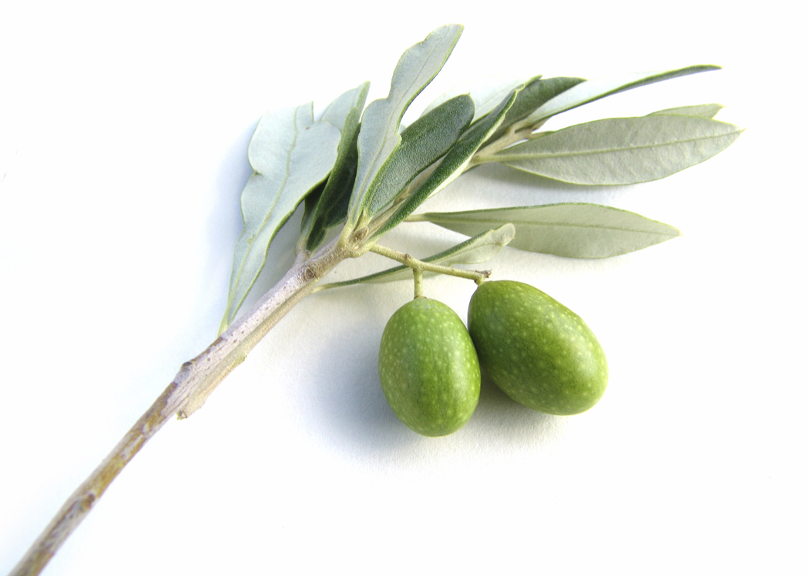
Salade au foie gras de canard et au boudin blanc doré 22.
OU
Coquillettes au jambon blanc et truffes 19 .
Féra sauvage du lac d'Annecy (Manu CLERC) purée au safran 26 .
OU
Paupiette de lapin fermier, crémée de topinambours aux noisettes 32 .
Fromages de Savoie à l'assiette ET desserts au choix !

(46. avec fromages OU desserts au choix)
Tous les plats du menu Lavandin peuvent être servis à la carte
et dans les menus Farigoule et Garrigue!

 | Selon la charte d’Euro-Toques, ce menu est élaboré a partir de produits frais et naturels de chez nous, avec moins de sel, moins de sucre, moins de gras, …  et pas de frites !  Un Plat garni (viande ou poisson) avec une glace maison 16.

MENU CIGALOU : 38.

Au choix uniquement dans le menu LAVANDIN :
Entrée+plat garni OU Plat garni+assiette fromages de Savoie OU Plat garni+le dessert d’aujourd'hui
PRIX NETS, BOISSONS EN PLUS .
Offrez toute l’année un bon cadeau du montant de votre choix sur :www.hotel-gay-sejour.com
>> restaurant ou hôtel >> bons cadeaux
Le dernier vendredi soir et samedi midi de chaque mois nous proposons une soirée mets et vins:
Menu cinq plats, apéritif et vins compris à 88 euro, uniquement sur réservation.
Laissez nous votre adresse mail !

La liste des allergènes est à votre disposition sur simple demande !

Fermeture hebdomadaire dimanche soir, lundi et mardi !

